18 MARCA

EUROPEJSKI DZIEŃ MÓZGU

- 10 CIEKAWOSTEK O NASZYM MÓZGU



Mózg w prawie 80% składa się z wody.

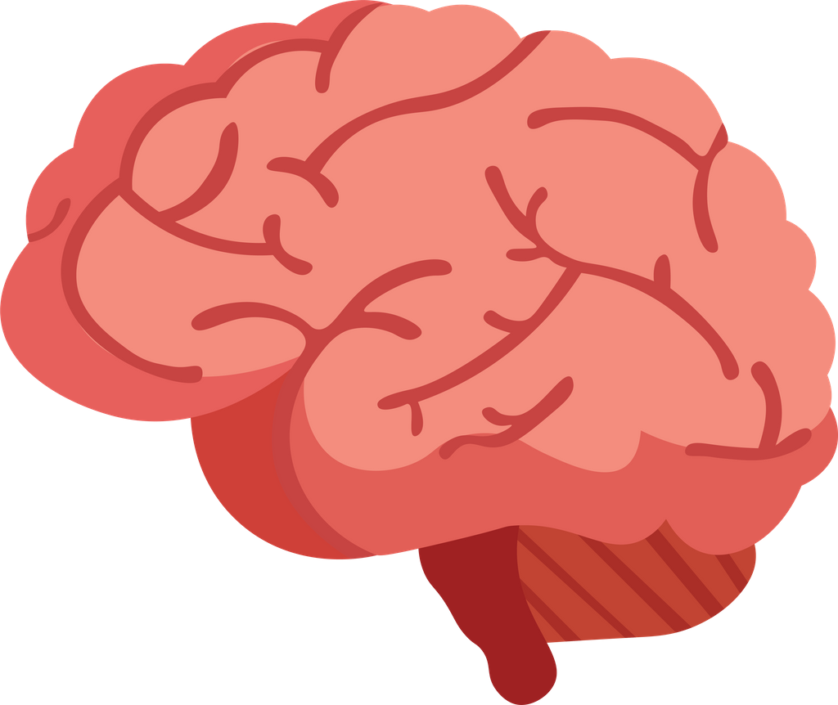Dlatego jeżeli jesteśmy odwodnieni wpływa to na naszą pamięć i koncentrację.



Ludzki mózg waży około 1,5 kg, co

stanowi zaledwie 2% masy ciała.



Statystycznie męski mózg jest o 10% większy od mózgu kobiet. Nie wpływa to na różnicę w sprawności mózgu.



# Hipokamp, który odpowiada za pamięć, jest zazwyczaj większy u kobiet.



Jedna trzecia całego

mózgu zajmuje się przetwarzaniem bodźców wzrokowych.



To, że wykorzystujemy tylko 10% naszego mózgu to mit. Zawsze wyko- rzystujemy cały nasz mózg, każda jego część ma przypisaną jakąś funkcję.



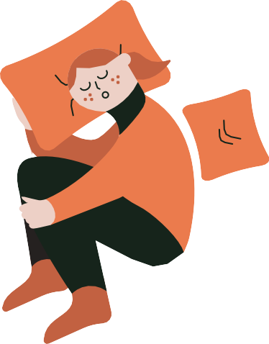



Każdy śni, nawet niewidomi, przez co najmniej 1-2 godziny. W czasie snu mózg pracuje segregując informacje, które zebrał w ciągu dnia.



Szacuje się, że spośród tysięcy myśli, które człowiek ma na co dzień, 70% z nich są negatywne



– samokrytyczne, pesymistyczne.



Im bardziej stymulujemy mózg do pracy tym lepiej on działa. Aktywny mózg jest bardziej odporny na starzenie się

i

Alzheimera.





Podczas czytania tego tekstu Twój mózg działał na pełnych obrotach, uruchamiał i ćwiczył wiele obszarów podczas przetwarzania informacji.



Gratulacje! :)

*\*Źródło: braingym.pl*